**Guía de trabajo para progresar en ajedrez**

El ajedrez es una disciplina compleja y los progresos en la fase inicial tienen que ver con desarrollar diversas destrezas asociadas a diversos ámbitos del juego.

En primer lugar es necesario ejercitar las amenazas y capturas en 1 jugada:

Juegan las negras: En esta posición las blancas generan una amenaza mu concreta sobre el punto f7

1. **Ejercicio**
2. ¿Cómo defendería usted esta amenaza?
3. Comente las jugadas esperada
4. ¿Por qué De7 es un error?

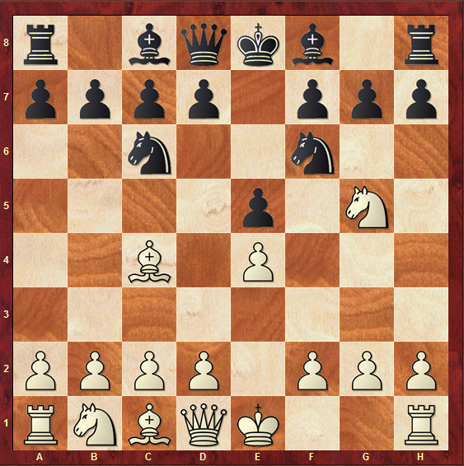

**2. ¿Deben las negras jugar el caballo a c2?**

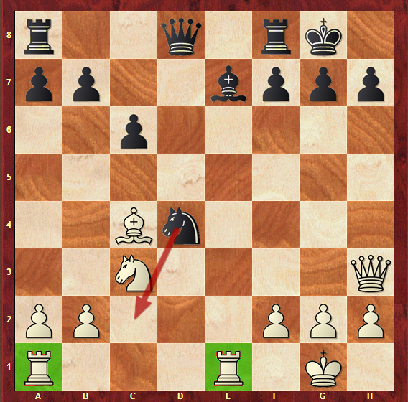

1. **Detecte las diferencias y determine si la misma jugada da resultado**

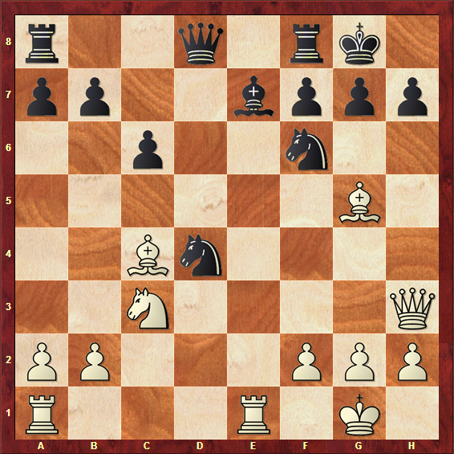

**4. Si las negras jugasen Cc6, cuál es el principal problema que permite aprovechar el tema en la diagonal b1-h7**

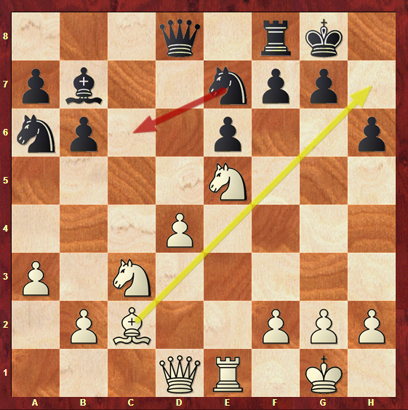

**5. Pueden las negras defenderse de la jugada Dd4**

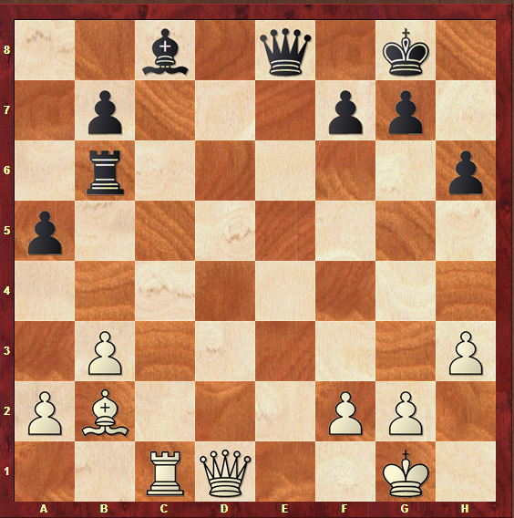

**Resuelva los siguientes ejercicios de táctica**

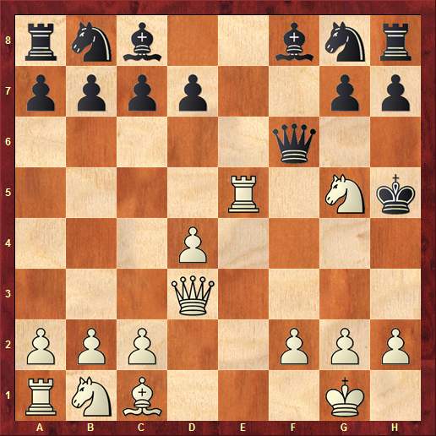 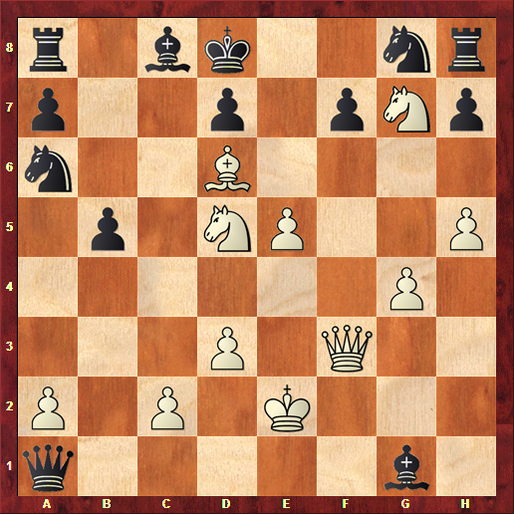

Juegan Blancas y dan jaque mate en 2 jugadas Blancas (2 jugadas)

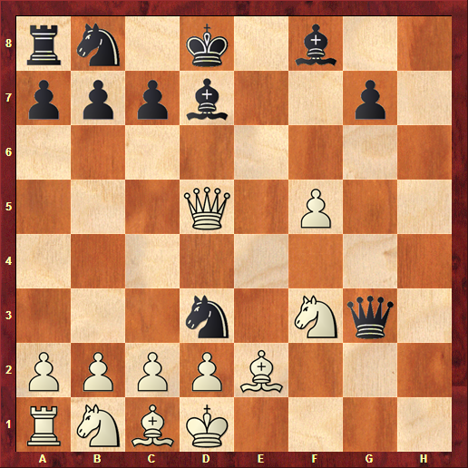 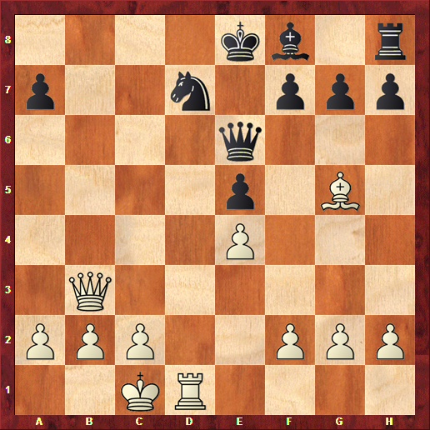

Negras: Mate en 2 jugadas Blancas Mate en 2 jugadas